**Втора лабораториска вежба по Софтверско инженерство**

Антонио Виденовиќ, бр. на индекс 152023

Група на код: поправка лаб 2

Control Flow Graph

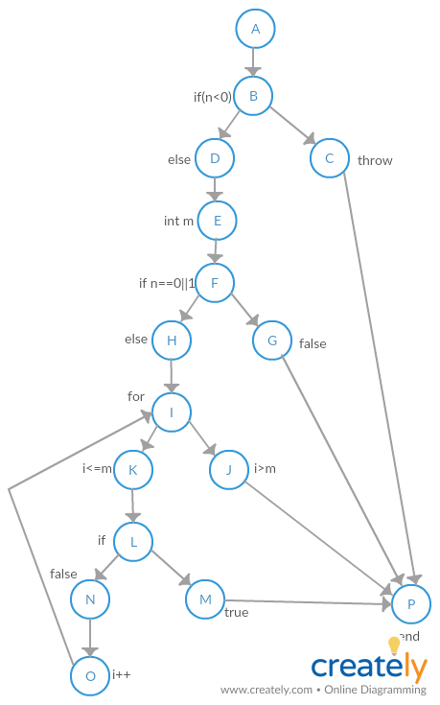

### Цикломатска комплексност

Цикломатската комплексност на овој код е 5, истата ја добив преку формулата P+1, каде што P е бројот на предикатни јазли. Во случајoв P=4, па цикломатската комплексност изнесува 2

### Тест случаи според критериумот Every path

За every path потребно е да ги поминиме сите патишта што постојат. Од control flow graph увидуваме дека постојат 5 можни патишта и тоа ABCP, ABDEFGP, ABDEFHIJP, ABDEFHIKLMP и ABDEFHIKLNOP за овие 5 патишта потребни ни се 5 тест случаи за да се сите изминати и тие случаи се истите како и кај every branch.

### Тест случаи според критериумот Every branch

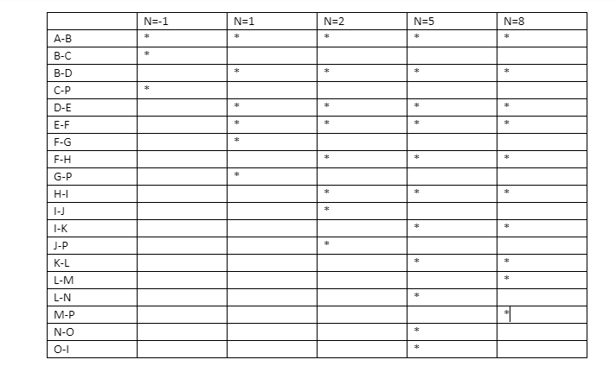

Со every branch потребно е да ги поминеме сите гранки односно да ги поминеме сите услови и кога е точно и кога не е точно, за тоа потребни ни се најмалку 5 тест случаи и тоа кога n=-1, n=1, n=2, n=5 и n=8